新 书 推 荐

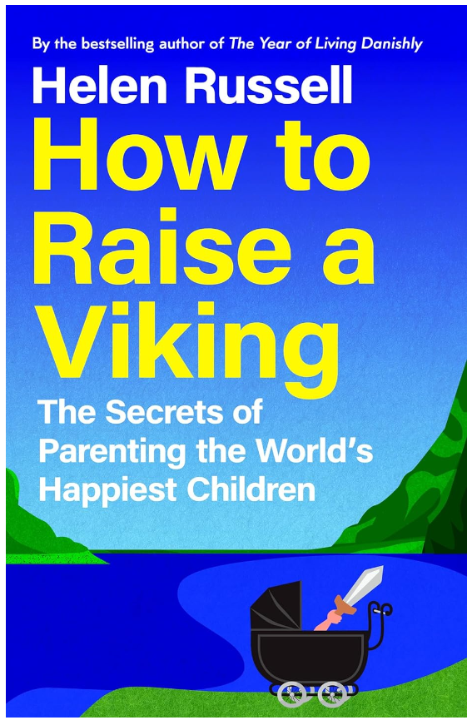
中文书名：《维京式育儿：养育世界上最快乐的孩子》
英文书名： HOW TO RAISE A VIKING: UNCOVERING THE SECRETS OF THE WORLD’S HAPPIEST CHILDREN
作 者：Helen Russell
出 版 社：HC/Fourth Estate
代理公司：Johnson & Alcock/ANA/Conor
字 数：8,5000词
出版时间：2024年2月
代理地区：中国大陆、台湾
审读资料：电子稿
类 型：家教育儿
版权已授：美国

内容简介：

在丹麦养育了三个孩子十年后，海伦·罗素（Helen Russell）注意到斯堪的纳维亚的孩子（或“迷你维京人”）与世界其他地方的孩子不同。他们的饮食、玩乐、学习、睡觉都不一样。他们跑，跳，爬，跌倒，再爬起来，一天在大自然中呆几个小时。天气又冷又湿，而且很不舒服，但他们应付自如，直到他们长大后成为世界上最幸福的成年人。这是怎样做到的呢？

海伦深入研究了丹麦和其他北欧国家的育儿文化，从育儿假政策到学校结构再到使用电子设备的时间，诙谐地展现了使人们长期快乐、适应良好的策略和习俗，讲述了如何在逆境中抚养孩子，寻找更好的养育方式。

本书展现了在寒冷的室外舒适睡觉的婴儿、在树林里挥舞斧头的学龄儿童、在Efterskole（一所特殊的寄宿学校，旨在为青少年在现实世界中的独立生活做准备）度过一两年的青少年。

丹麦是作者温暖、充满爱的第二故乡。作者以令人耳目一新的幽默、对新一代成长的乐观态度，带我们踏上宜人之旅，让我们从维京人的日常生活中学到更多育儿知识……

本书的美版书名为《丹麦人养育快乐孩子的秘密》（The Danish Secret to Raising Happy Kids），海伦再次回归了畅销国际的根源话题：丹麦式生活。

目录；
引言：充满意外的维京人
第一章 恭喜！是个维京人！
第二章 维京人诞生
第三章 维京宝宝
第四章 开仓
第五章 没有坏天气（只是衣服穿错了）
第六章 家庭膳食
第七章 表演不说：纪律维京风格
第八章 玩（得开心）
第九章 风险（A.K.A维京人的健康与安全）
第十章 新挪威传奇
第十一章 该上学咯
第十二章 数字盲点
第十三章 上帝啊！像维京人一样度假
第十四章 歌唱、桑福德与社会大脑
第十五章 让我们锻炼身体
第十六章 青少年维京人
尾声-圣诞节
额外章节-如何像维京人一样聚会

作者简介：

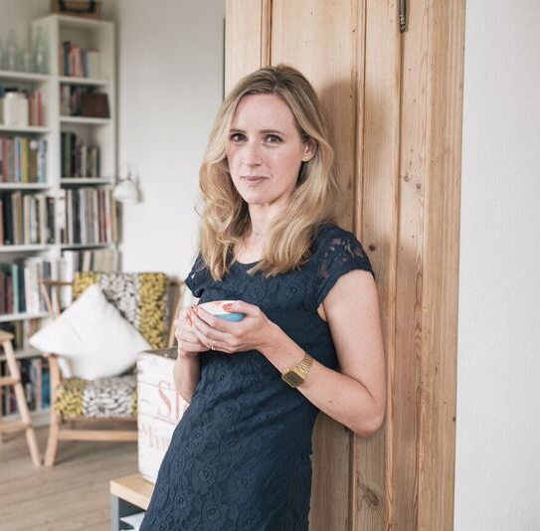
海伦·罗素（Helen Russell）是英国记者和畅销书作家。第一本书《丹麦一年》（The Year of Living Danishly）成为国际畅销书，并奠定了她在幸福科学方面的专家地位。其他著作包括《幸福地图集》（The Atlas of Happiness），在20多个地区销售;《如何悲伤》（How to be Sad）是一本半回忆录、半乐观的宣言，旨在改变我们谈论情绪的方式。海伦住在丹麦，是《卫报》斯堪的纳维亚半岛的记者，同时也为许多其他国际出版物撰稿。

媒体评价：

“海伦以她标志性的热情和智慧的调查风格，为我们提供了一个了解北欧育儿奇妙世界的窗口。读完这本兼具启发性和娱乐性的书后，你会急着出去给孩子买刀和一盒火柴！
——海伦·索恩（Helen Thorn），喜剧演员、《星期日泰晤士报》畅销书作家

“这是我父母需要的书。对他们来说太晚了，对你来说不算太晚。”
——西蒙·梅奥（Simon Mayo），作家兼主持人

“父母可以从这本有趣的书中，学到一些有用的知识，了解如何让孩子更加快乐地独立，”
——洛林·坎迪（Lorraine Candy），著有《我怎么了？》

“《维京式育儿》包含了很多有趣的内容，成功地达到了主要目的：让我们思考应该如何与孩子互动，帮助他们实现潜力，我们必须优先考虑什么。”
——《星期日泰晤士报》

感谢您的阅读！
请将反馈信息发至：版权负责人
Email：Rights@nurnberg.com.cn
安德鲁·纳伯格联合国际有限公司北京代表处
北京市海淀区中关村大街甲59号中国人民大学文化大厦1705室, 邮编：100872
电话：010-82504106, 传真：010-82504200
公司网址：http://www.nurnberg.com.cn
书目下载：http://www.nurnberg.com.cn/booklist_zh/list.aspx
书讯浏览：http://www.nurnberg.com.cn/book/book.aspx
视频推荐：http://www.nurnberg.com.cn/video/video.aspx
豆瓣小站：http://site.douban.com/110577/
新浪微博：安德鲁纳伯格公司的微博_微博 (weibo.com)
微信订阅号：ANABJ2002


